基隆市114年度交通安全教育課程計畫成果報告表
附件1
附件2
一、基本資料與量化評估
活動名稱 | 基隆市復興國小交通安全教育課程計畫
辦理單位 | 復興國小
活動時間 | 114.09.16/09.17 | 活動地點 | 活動中心/創客教室
活動場次 | 2場次 | 參加人數 | 75人次
核定經費 | 6,000元 | 實支經費 | 6,000元
活動內容概述 | 1.邀請三分局警官蒞校對學生進行宣導，  2.邀請專業保險人員辦理教師研習，有關車禍事故處理。
辦理  效益 | 學生能理解交通安全，老師也能透過研習了解行車安全。
改進與建議事項 | 因本校為小校，故宣導學生從1~6年級皆有，年齡差距大，講師較辛苦。

二、成果相片:
照片一說明： 三分局警官蒞校對學生進行交通安全宣導
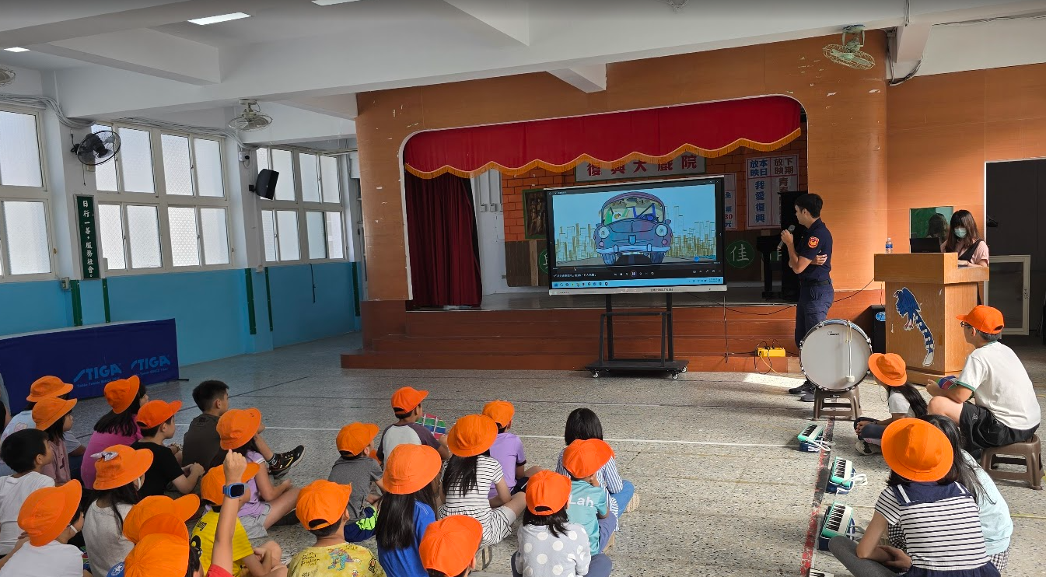
照片二說明： 與警官合照
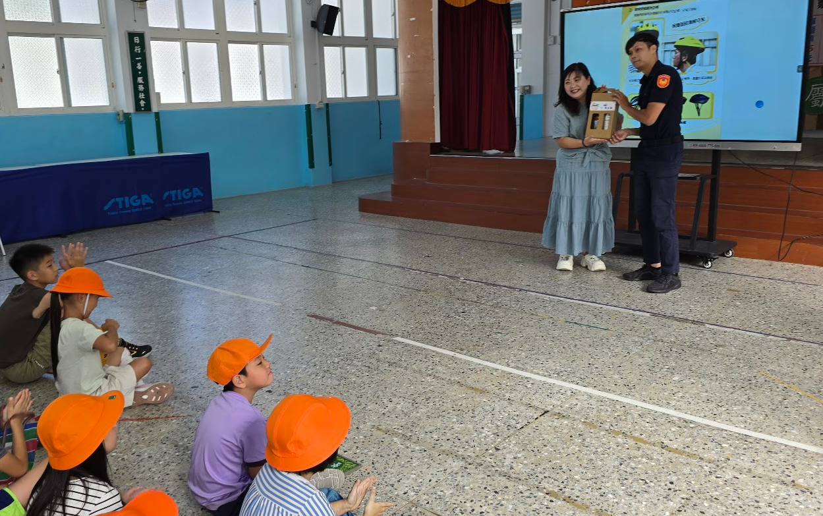
照片三說明： 教師研習講解行人路權知識
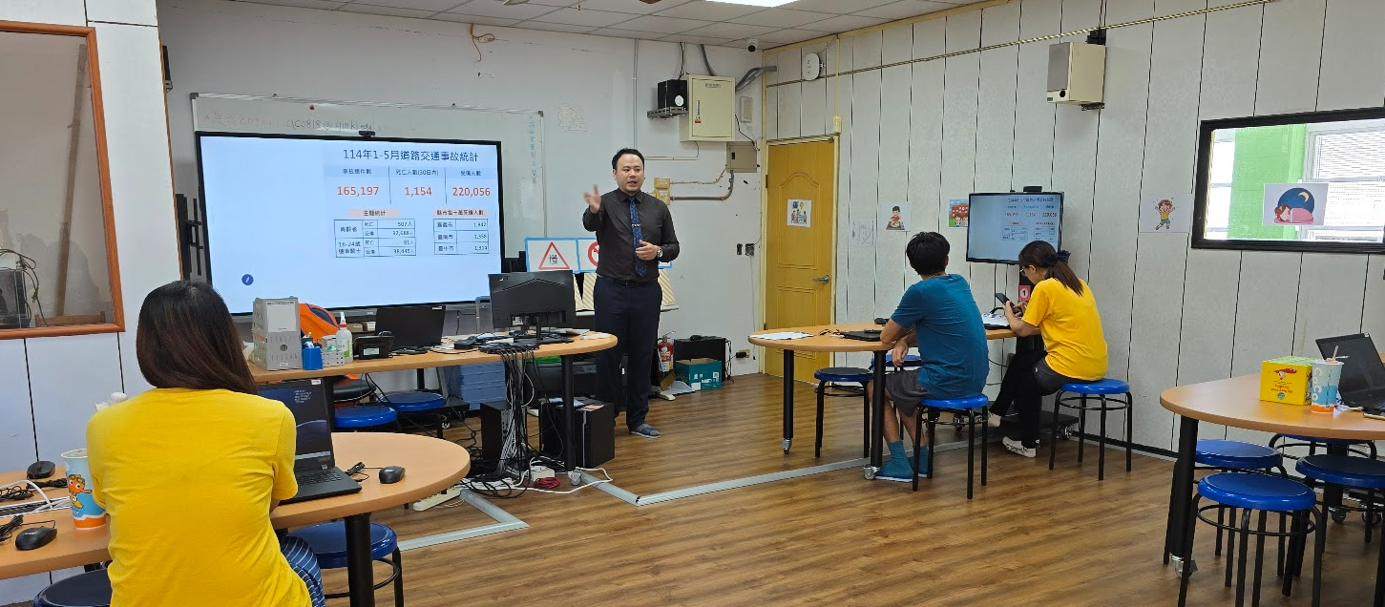

照片四說明： 向老師宣導車禍後事故處理方式
